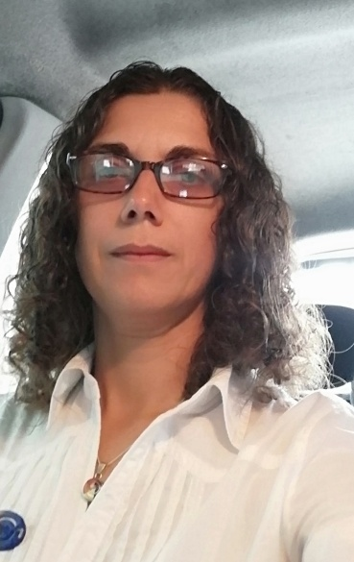

Master en Administración Educativa de la Universidad Estatal a Distancia de Costa Rica y Licenciada en Biología Tropical con énfasis en Manejo de los Recursos Naturales de la Universidad Nacional de Costa Rica.
Labora actualmente para la Escuela de Ciencias Exactas y Naturales de la Universidad Estatal a Distancia de Costa Rica, coordinando la Cátedra de Ciencias Naturales. Participa en proyectos de Extensión, Investigación y Docencia relacionados en el área de las ciencias naturales. ORCID https://0000-0002-1046-2212

